


数据结构实验报告
题目：B树

学 院 计算机学院
专 业 网络工程
年级班别 2018级 4 班
学 号 3118005320
学生姓名 陈智超
指导教师 刘添添
成 绩 _____________________

2019 年 12 月

报告：
报告内容： □详细 □完整 □基本完整 □不完整
设计方案： □非常合理 □合理 □基本合理 □较差
算法实现： □全部实现 □基本实现 □部分实现 □实现较差
测试样例： □完备 □比较完备 □基本完备 □不完备
文档格式： □规范 □比较规范 □基本规范 □不规范

答辩：
□理解题目透彻，问题回答流利
□理解题目较透彻，回答问题基本正确
□部分理解题目，部分问题回答正确
□未能完全理解题目，答辩情况较差

总评成绩：
□优 □良 □中 □及格 □不及格

B树的抽象数据类型实现
- 环境及工具
环境：C
工具：AnyivewCL
- 题目：B树
1.B树的定义：一棵m阶B树(Balance Tree of order m), 或为空树,或满足下列的特性的m叉树：(本次实验采用链式存储结构)
(1)树中每个结点最多含有m棵子树。
(2)若根结点是非终端结点,则至少有2棵子树
(3)除根结点之外的所有非终端结点至少有「m/2棵子树。
(4)每个非终端结点中包含信息:(n,A,K1,A1,K2,A2,…,Kn,An)。其中：
①K(1≤i≤n)为关键字,且关键字按升序推入指针。
②A(0≤≤n)指向子树的根结点,A(i-1)指向子树中所有结点的关键字均小于Ki，且大于K(i-1）。
③关键字的个数n必须满足「m/2-1≤n≤m-1。
(5)所有叶子结点都出现在同一层,叶子结点不包含任何信息(可以看作是外部结点或查找失败的结点,实际上这些结点不存在,指向这些结点的指针为空。实际上,B树的结点还应包含n个指向每个关键字相应记录的指针。这与应用相关,从略。

2.存储结构定义和宏定义
#define M 4 //B树的阶，本次实验设置为4
#define MAX M – 1 //每个节点存储的最多关键字的数目
#define MIN M/2 //每个节点存储的最少关键字的数目
#define N 14 //选取14个关键字的树作为例子
#define ERROR 0
#define SUCCESS 1
#define TRUE 1
#define UNSUCCESS 0
#define OVERFLOW -1
#define FALSE -1

typedef int Status;
typedef int KeyType;//关键字类型为整形

typedef struct BTNode {
int keynum; //当前节点的关键字数目
KeyType key[M + 1]; //关键字数组，key[0]未用
struct BTNode *parent; //双亲结点指针
struct BTNode *ptr[M + 1]; //孩子节点指针数组
//Record *recptr[M + 1]; //记录指针向量，0号单元未用
} BTNode, *BTree; //B树的节点及指针类型

//B树查找的结果类型
typedef struct {
int tag; //1：查找成功，0：查找失败
BTree pt; //指向找到的结果类型
int index; //1 <= index <= M 在节点中的关键字位序
} Result;

3.本次实验的基本功能的接口定义：
void InitBTree(BTree &t)
操作结果：构造空的B树t

int MakeBTree(BTree &t, KeyType keyType[], int n)
操作结果：创建一棵B树

Status DestroyBTree(BTree &t)
初始条件：树t存在
操作结果：销毁B树t

int Depth1(BTree t):
初始条件：树t存在
操作结果：返回树t的深度（不包括叶子结点层）

int Depth2(BTree t):
初始条件：树t存在
操作结果：返回t的深度（包括叶子结点层）

int SearchIndex(BTree p, int k)
初始条件：树t存在
操作结果：在p节点上查找关键字的位置

void SearchBTree(BTree t, KeyType k, Result &r)
初始条件：树t存在
操作结果：在M阶B树t上查找关键字k, 用r返回（pt， index， tag）
若是查找成功，则tag = 1， 指针pt指向的节点中第index个关键字等于k，否则 tag = 0， 若要插入关键字k， 则应该位于pt节点中第 index-1 个和第 index 个之间

Status NewRoot(BTree &t, BTree p, int x, BTree ap)
初始条件：t是即将生成的新的根节点，x是新的根节点的关键字的值，
p和ap是分裂开的两个节点，其双亲结点都要设为是t。
操作结果：生成新的根节点
。

Status Split(BTree &q, int s, BTree &ap)
初始条件：q节点关键字数目等于m时，进行分裂，s是分裂的位置。
操作结果：将q结点分裂成两个结点， 前一半保留在原来的节点，后一 半移入ap

void Insert(BTree &q, int index, int x, BTree ap)
操作结果：是下面的插入函数的辅助函数，关键字x 和新节点指针 ap 分别插入q->key[index] 和 q->ptr[index]

void InsertBTree(BTree &t, int k, BTree q, int index)
初始条件：树t存在，从SearchBTree中找到了插入节点q和插入位置index
操作结果：在B树t中 q结点的key[index-1]和 key[index] 中插入关键k

void Traverse(BTree t)
初始条件：树t存在
操作结果：分解成根节点和若干个孩子节点，递归遍历B树

void KeysNum(BTree t, int &sum)
初始条件：树t存在
操作结果：求所有关键字个数sum

BTNode *FindPre(BTNode *ptr)
初始条件：ptr节点存在
操作结果：找到ptr的前驱节点，为删除操作做的准备

BTNode *FindNext(BTNode *ptr)
初始条件：ptr节点存在
操作结果：找到ptr的后继节点，为删除操作做的准备

void FindPreKey(BTree t, int key, Result &result)
初始条件：key所造的t树中的节点不是最底层的非终端节点
操作结果：找到key的前驱关键字

void FindNextKey(BTree t, int key, Result &result)
初始条件：key所造的t树中的节点不是最底层的非终端节点
操作结果：找到key的后继关键字

void RightRotate(BTree &leftbro, BTree &ptr, BTree &parent, int pos)
操作结果：右旋转（双亲结点借一个关键字给ptr，然后左兄弟给回一个最小的关键字给双亲结点）

void LeftRotate(BTree &rightbro, BTree &ptr, BTree &parent, int pos)
操作结果：左旋转（双亲结点借一个关键字给ptr，然后右兄弟给回一个最小的关键字给双亲结点）

void LeftMerge(BTree &leftbro, BTree &ptr, BTree &parent, int pos)
初始条件：删除关键字后少于关键字少于MIN，兄弟节点也没有多余的节点
操作结果：左合并

void RightMerge(BTree &ptr, BTree &rightbro, BTree &parent, int pos)
初始条件：删除关键字后少于关键字少于MIN，兄弟节点也没有多余的节点
操作结果：右合并

BTree Adjus(BTree &ptr)
初始条件：出现小于MIN的情况的调整函数
操作结果：调整为符合B树的情况

void DelMostBottomKey(BTree &ptr, int pos)
初始条件：删除的关键字位于最下层的非终端结点
操作结果：删除ptr节点中的pos位置的关键字，为下面的Remove函数所用

void ReMove(BTree &root, KeyType e)
初始条件：根为root的B树存在，e为要删除的关键字
操作结果：从B树中删除e关键字

4.算法设计
//初始化一棵B树
void InitBTree(BTree &t) {
t = NULL;
printf("初始化成功\n");
}

//在p节点上查找关键字的位置
int SearchIndex(BTree p, int k) {
int index = 1;
while (index <= p->keynum && k > p->key[index]) {
index++;
}

return index;
}

/**
* 在M阶B树t上查找关键字k, 用r返回（pt， index， tag）
* 若是查找成功，则tag = 1， 指针pt指向的节点中第i个关键字等于k
* 否则 tag = 0， 若要插入关键字k， 则应该位于pt节点中第 index-1 个和第 index 个之间
*/
void SearchBTree(BTree t, KeyType k, Result &r) {
int index = 0, found = 0;
BTree p = t, q = NULL; //初始， p指向根节点； p将用于指向待查节点， q指向其双亲结点
while (p != NULL && 0 == found) {
index = SearchIndex(p, k);
if (index <= p->keynum && p->key[index] == k)
found = 1; //找到待查关键字
else {
q = p;
p = p->ptr[index - 1];//指针下移
}

}

if (1 == found) { //查找成功，返回k的位置 p 和 index
r.pt = p;
r.index = index;
r.tag = 1;
} else { //查找不成功，返回k的插入位置q及index
r.pt = q;
r.index = index;
r.tag = 0;
}
}

//生成新的根节点
Status NewRoot(BTree &t, BTree p, int x, BTree ap) {
t = (BTNode *) malloc(sizeof(BTNode));
if (t == NULL)
return ERROR;
t->keynum = 1;
t->ptr[0] = p;
t->ptr[1] = ap;
t->key[1] = x;
if (p != NULL)
p->parent = t;
if (ap != NULL)
ap->parent = t;
t->parent = NULL; //新根的双亲是空指针
return SUCCESS;
}

//销毁B树
Status DestroyBTree(BTree &t) {
if (NULL == t) return UNSUCCESS;
for (int i = 0; i <= t->keynum; i++) {
DestroyBTree(t->ptr[i]);
}
free(t);
return SUCCESS;
}

//B树的插入
void Insert(BTree &q, int index, int x, BTree ap) {
//关键字x 和新节点指针 ap 分别插入 q->key[index] 和 q->ptr[index]
int j, n = q->keynum;
for (j = n; j >= index; j--) {
q->key[j + 1] = q->key[j];
q->ptr[j + 1] = q->ptr[j];
}
q->key[index] = x;
q->ptr[index] = ap;
if (ap != NULL)
ap->parent = q;

q->keynum++;
}

//将q结点分裂成两个结点， 前一半保留在原来的节点，后一半移入ap所指向的节点
Status Split(BTree &q, int s, BTree &ap) {
//将q结点分裂成两个结点， 前一半保留在原来的节点，后一半移入ap所指向的节点
int i, j, n = q->keynum;
ap = (BTNode *) malloc(sizeof(BTNode)); //生成新的节点
if (ap == NULL)
return ERROR;
ap->ptr[0] = q->ptr[s];
for (i = s + 1, j = 1; i <= n; i++, j++) { //后一半移入ap所指向的节点
ap->key[j] = q->key[i];
ap->ptr[j] = q->ptr[i];
}
ap->keynum = n - s;
ap->parent = q->parent;
for (i = 0; i <= n - s; i++) { //修改新节点的parent域
if (ap->ptr[i] != NULL)
ap->ptr[i]->parent = ap;
}

q->keynum = s - 1; // q节点的前一半保留，修改keynum
return SUCCESS;
}

/**
* 在B树t中 q结点的key[index-1] 和 key[index] 中插入 关键 k
* 若是在插入后结点的关键字数目等于B树的阶M，就沿着双亲指针链进行分裂，使得t仍然是M阶B树
*/
void InsertBTree(BTree &t, int k, BTree q, int index) {
int x, s, finished = 0, needNewRoot = 0;
BTree ap;
if (NULL == q) {
NewRoot(t, NULL, k, NULL); //生成新的根节点
} else {
x = k;
ap = NULL;
while (0 == needNewRoot && 0 == finished) {
Insert(q, index, x, ap); //关键字x 和新节点指针 ap 分别插入 q->key[index] 和 q->ptr[index]
if (q->keynum < M) {
finished = 1; //插入完成
} else { //分裂q结点
s = (M + 1) / 2;
Split(q, s, ap);
x = q->key[s];
if (q->parent != NULL) {
//在双亲结点中找到 x 的插入位置
q = q->parent;
index = SearchIndex(q, x);
} else {
needNewRoot = 1;
}
}

}//while
}

if (1 == needNewRoot) //t是空树或者根节点已经分裂成q和 qp 结点
NewRoot(t, q, x, ap); //生成含信息（q，x， ap）的新的根节点

}

//创建一棵n个关键字的B树，存储在keyType数组中
int MakeBTree(BTree &t, KeyType keyType[], int n) {
Result result;
for (int i = 0; i < n; ++i) {
SearchBTree(t, keyType[i], result);
InsertBTree(t, keyType[i], result.pt, result.index);
}
printf("创建成功\n");
}

//遍历
void Traverse(BTree t) {
if (NULL == t)
return;

//分解成根节点和若干个孩子节点
Traverse(t->ptr[0]); //第0个个孩子
for (int i = 1; i <= t->keynum; ++i) {
//递归遍历第i个关键字和第i个孩子
printf("%d ", t->key[i]);
Traverse(t->ptr[i]);
}
}

//求所有关键字个数sum
void KeysNum(BTree t, int &sum) {
if (NULL == t)
return;
KeysNum(t->ptr[0], sum);
for (int i = 1; i <= t->keynum; ++i) {
sum++;
KeysNum(t->ptr[i], sum);
}
}

//所有最下层非终端节点的关键字个数
void MostBottomNodeKeys(BTree t, int &bottomNodeKeys) {
if (NULL == t)
return;
if (NULL == t->ptr[0])
bottomNodeKeys = bottomNodeKeys + t->keynum;
for (int i = 0; i <= t->keynum; ++i) {
MostBottomNodeKeys(t->ptr[i], bottomNodeKeys);
}
}

//B树的高度，不包括空的叶子结点
int Depth1(BTree t) {
if (NULL == t)
return 0;
//子树+2
return Depth1(t->ptr[0]) + 1;

}
//B树的高度，包括空层的叶子结点
int Depth2(BTree t) {
return Depth1(t) + 1;
}

//找前驱节点
BTNode *FindPre(BTNode *ptr) {
while (ptr != NULL && ptr->ptr[ptr->keynum] != NULL) {
ptr = ptr->ptr[ptr->keynum];
}
return ptr;
}

//找后继节点
BTNode *FindNext(BTNode *ptr) {
while (ptr != NULL && ptr->ptr[0] != NULL) {
ptr = ptr->ptr[0];
}
return ptr;
}

//找前驱关键字
void FindPreKey(BTree t, int key, Result &result) {
//找前驱节点
SearchBTree(t, key, result);

if (result.tag == 0) {
printf("没有这个关键字\n");
return;
}
BTNode *ptr = result.pt;
int pos = result.index;

if (NULL != result.pt->ptr[0]) {
//关键字不是在最底层非终端节点，则有前驱节点
BTNode *pre = FindPre(ptr->ptr[pos - 1]);
printf("%d的前驱关键字是%d\n", key, pre->key[pre->keynum]);
} else {
printf("该关键字所在的节点是最底层非终端节点，没有前驱节点\n");
}
}

//后继驱关键字
void FindNextKey(BTree t, int key, Result &result) {
//找前驱节点
SearchBTree(t, key, result);

if (result.tag == 0) {
printf("没有这个关键字\n");
return;
}
BTNode *ptr = result.pt;
int pos = result.index;

if (NULL != result.pt->ptr[0]) {
//关键字不是在最底层非终端节点，则有前驱节点
BTNode *next = FindNext(ptr->ptr[pos]);
printf("%d的后继关键字是%d\n", key, next->key[1]);
} else {
printf("该关键字所在的节点是最底层非终端节点，没有后继节点\n");
}
}

//删除的关键字位于最下层的非终端结点
void DelMostBottomKey(BTree &ptr, int pos) {
for (int i = pos; i < ptr->keynum; i++) {
ptr->key[i] = ptr->key[i + 1];
ptr->ptr[i] = ptr->ptr[i + 1];
}
ptr->keynum -= 1;
}

//右旋转（双亲结点借一个关键字给ptr，然后左兄弟给回一个最小的关键字给双亲结点你）
void RightRotate(BTree &leftbro, BTree &ptr, BTree &parent, int pos) {

ptr->key[0] = parent->key[pos];
for (int i = ptr->keynum; i >= 0; i--) {
ptr->key[i + 1] = ptr->key[i];
ptr->ptr[i + 1] = ptr->ptr[i];
}
ptr->keynum += 1;
ptr->ptr[0] = leftbro->ptr[leftbro->keynum];
if (ptr->ptr[0] != NULL)//
{
ptr->ptr[0]->parent = ptr;
}
parent->key[pos] = leftbro->key[leftbro->keynum];
leftbro->keynum -= 1;
}

//左旋转（双亲结点借一个关键字给ptr，然后右兄弟给回一个最小的关键字给双亲结点你）
void LeftRotate(BTree &rightbro, BTree &ptr, BTree &parent, int pos) {
ptr->key[ptr->keynum + 1] = parent->key[pos + 1];
ptr->ptr[ptr->keynum + 1] = rightbro->ptr[0];
if (ptr->ptr[ptr->keynum + 1] != NULL) {
ptr->ptr[ptr->keynum + 1]->parent = ptr;
}
ptr->keynum += 1;
parent->key[pos + 1] = rightbro->key[1];

for (int i = 0; i < rightbro->keynum; i++) {
rightbro->key[i] = rightbro->key[i + 1];
rightbro->ptr[i] = rightbro->ptr[i + 1];
}
rightbro->keynum -= 1;

}

//向左合并
void LeftMerge(BTree &leftbro, BTree &ptr, BTree &parent, int pos) {
ptr->key[0] = parent->key[pos];
for (int i = 0, j = leftbro->keynum + 1; i <= ptr->keynum; i++, j++) {
leftbro->key[j] = ptr->key[i];
leftbro->ptr[j] = ptr->ptr[i];
if (leftbro->ptr[j] != NULL) {
leftbro->ptr[j]->parent = leftbro;
}
}
leftbro->keynum = leftbro->keynum + ptr->keynum + 1;
free(ptr);
DelMostBottomKey(parent, pos);

}

//向右合并
void RightMerge(BTree &ptr, BTree &rightbro, BTree &parent, int pos) {
LeftMerge(ptr, rightbro, parent, pos + 1);
}

//出现小于MIN的情况的调整函数
BTree Adjus(BTree &ptr) {
BTree parent = ptr->parent;
int pos = 0;
//找到ptr在双亲中的关键字位置pos
while (parent->ptr[pos] != ptr) ++pos;

BTree leftbro = pos - 1 < 0 ? NULL : parent->ptr[pos - 1]; //pos - 1 < 0 ，则没有左兄弟
BTree rightbro = pos + 1 >= MAX ? NULL : parent->ptr[pos + 1]; //pos + 1 > M则ptr没有右兄弟

if (leftbro != NULL && leftbro->keynum > MIN) {
//左兄弟不为空且左兄弟的关键字数目>=MIN+1, 则右旋转
RightRotate(leftbro, ptr, parent, pos);
} else if (rightbro != NULL && rightbro->keynum > MIN) {
//左兄弟不为空且右兄弟的关键字数目>=MIN+1, 则左旋转
LeftRotate(rightbro, ptr, parent, pos);
} else if (leftbro != NULL) {
//左右兄弟都不为空，而且左右兄弟的关键字数目都小于MIN+1, 向左合并
LeftMerge(leftbro, ptr, parent, pos);
ptr = leftbro;
} else if (rightbro != NULL) {
//左兄弟为空，右兄弟不为空，而且左右兄弟的关键字数目都小于MIN+1, 向右合并
RightMerge(ptr, rightbro, parent, pos);
// ptr = rightbro;
}
//当双亲结点关键字少于MIN的时候， 递归调用调整
if (parent->parent != NULL && parent->keynum < MIN) {
return Adjus(parent);
}
//当合并之后，如果深度减少了，释放掉原来旧的根节点
if (parent->parent == NULL && parent->keynum <= 0) {
free(parent);
ptr->parent = NULL;
return ptr;
}
return NULL;

}

/**
* 删除函数， 如果是最底层的非终端节点直接删除，
* 不是的话，用前驱或者后继结点覆盖待删除的节点，然后把前驱节点或者后继节点删除
*/
void ReMove(BTree &root, KeyType e) {
if (root == NULL)
return;
Result res;
//先搜索关键字e在那个节点，用res返回
SearchBTree(root, e, res);
if (res.pt == NULL || res.tag == 0) { //没有这个关键字
printf("删除失败，没有这个关键字\n");
return;
}
//找到关键字所在的节点
BTNode *ptr = res.pt;
//关键字在节点的位置
int pos = res.index;

if (NULL != res.pt->ptr[0]) {//关键字不是在最底层非终端节点，先做处理，找前驱节点或者后继节点
BTNode *pre = FindPre(ptr->ptr[pos - 1]);
BTNode *next = FindNext(ptr->ptr[pos]);
if (pre != NULL && pre->keynum > MIN) {//前驱节点关键字够，可以从前驱节点上借，并覆盖掉ptr节点
ptr->key[pos] = pre->key[pre->keynum];
ptr = pre;
pos = pre->keynum;
} else if (next != NULL && next->keynum > MIN) {//前驱不够，但是后继节关键字够，可以从后继节点上借，并覆盖掉ptr节点
ptr->key[pos] = next->key[1];
ptr = next;
pos = 1;
} else if (pre != NULL) {//前驱节点后继节点不够，但有前驱节点，先覆盖掉ptr节点，删除后，重新调整
ptr->key[pos] = pre->key[pre->keynum];
ptr = pre;
pos = pre->keynum;
} else if (next != NULL) { //前驱节点为空，后继节点关键字也不够，用后继节点覆盖，删除后，重新调整
ptr->key[pos] = next->key[1];
ptr = next;
pos = 1;
}
}

//经过上述操作，最终删除的关键字一定位于最下层的非终端节点
DelMostBottomKey(ptr, pos);

//调整B树
if (ptr->parent != NULL && ptr->keynum < MIN) {//最底层不是根节点
//进入Adjust函数再检测是否需要调整
BTree newroot = Adjus(ptr);
if (newroot != NULL) {
root = newroot;
}
} else if (ptr->parent == NULL && ptr->keynum <= 0) {//最底层是根节点（整棵树只有根节点），且删除之后变成空树
free(root);
root = NULL;
}
//最底层是根节点（整棵树只有根节点），且删除之后不是空树，则删除之后如果不是空树也无需调整
printf("删除成功\n");
}

//界面函数
int menu() {
int input;
printf("\n");
printf("\n");
printf("\n");
printf("********************************************\n");
printf("*****抽象数据类型:B树*******\n");
printf("********************************************\n");
printf("input 1 遍历B树\n");
printf("input 2 查找某一个关键字\n");
printf("input 3 找前驱\n");
printf("input 4 找后继\n");
printf("input 5 整棵B树的关键字数目\n");
printf("input 6 B树的深度（包括空层的叶子结点）\n");
printf("input 7 求所有最下层非终端节点的关键字个数\n");
printf("input 8 插入某一个关键字\n");
printf("input 9 删除某一个关键字\n");
printf("input 10 销毁B树\n");
printf("请输入input的值: ");

scanf("%d", &input);
printf("\n");

return input;
}

/******************************main函数******************************/
int main() {
KeyType keyType[N] = {122, 136, 22, 24, 28, 1, 6, 10, 0, 108, 11, 17, 16, 5};
BTree t;
Result result;
int keysnum;//关键字数目
int dep; //深度

printf("初始化一棵B树\n");
InitBTree(t);

printf("创建一棵B树\n");
MakeBTree(t, keyType, N);

int bj;
bj:{
while (t != NULL) {
switch (menu()) {
case 1:
printf("input 1 遍历B树\n");
Traverse(t);
printf("\n");
break;

case 2:
printf("input 2 查找某一个关键字\n");
int key, tag;
printf("请输入需要搜索的关键字：\n");
scanf("%d", &key);
SearchBTree(t, key, result);
tag = result.tag;
if (1 == tag) {
printf("查找成功\n");
printf("关键字所在的节点地址为：%d, 关键字在该节点的位置为：%d\n", result.pt, result.index);
} else
printf("没有这个关键字，查找失败\n");
break;
case 3:
printf("input 3 找前驱\n");
int key2;
printf("请输入需要搜索的关键字：\n");
scanf("%d", &key2);
FindPreKey(t, key2, result);
break;
case 4:
printf("input 4 找后继\n");
int key3;
printf("请输入需要搜索的关键字：\n");
scanf("%d", &key3);
FindNextKey(t, key3, result);
break;
case 5:
keysnum = 0;
printf("input 5 整棵B树的关键字数目\n");
KeysNum(t, keysnum);
printf("整棵B树的关键字数目为%d\n", keysnum);
break;
case 6:
printf("input 6 B树的深度（包括空层的叶子结点）\n");
dep = Depth2(t);
printf("B树的深度为%d(包括空层的叶子结点)\n", dep);
break;

case 7:
int key4;
printf("input 7 最下层的非终端节点的关键字个数为\n");
MostBottomNodeKeys(t, key4);
printf("最下层的非终端节点的关键字个数为%d\n", key4);
break;
case 8:
printf("input 8 插入某一个关键字\n");
int key5;
printf("请输入您要插入的关键字：\n");
scanf("%d", &key5);
SearchBTree(t, key5, result);
if (result.tag == 0) {
InsertBTree(t, key5, result.pt, result.index);
printf("插入成功， 遍历结果为：\n");
Traverse(t);
printf("\n");
} else {
printf("关键字已经存在，插入失败，遍历结果为：\n");
Traverse(t);
printf("\n");
}
break;
case 9:
printf("input 9 删除某一个关键字\n");
int key6;
printf("请输入您要删除的关键字：\n");
scanf("%d", &key6);
ReMove(t, key6);
printf("最新遍历结果为：\n");
Traverse(t);
printf("\n");
break;
case 10:
printf("input 10 销毁B树\n");
if (SUCCESS == DestroyBTree(t)) {
printf("销毁成功并退出\n");
} else {
printf("树本身为空，销毁失败\n");
}

return 0;
} // end switch

} // end while

}

if (t == NULL){

printf("树已经是空树了");
printf("正在自动创建一棵B树\n");
printf("初始化一棵B树\n");
InitBTree(t);
MakeBTree(t, keyType, N);
goto bj;
}
return 0;
} // end main

/******************************结束********************************/

5.测试：
B树最初的存储案例：（14个关键字的4阶B树）
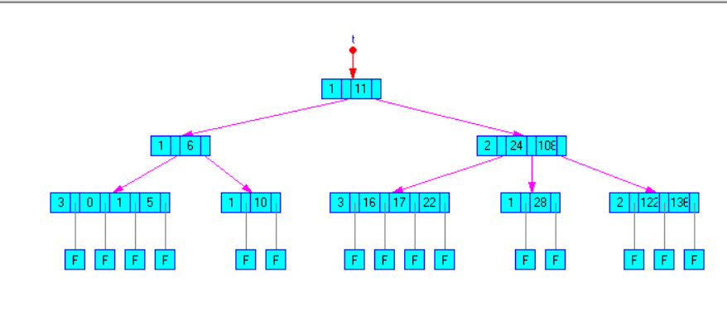

以下为样本测试（AnyView上运行的测试样图）：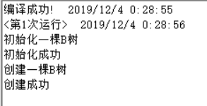

选择1：input 1 遍历B树
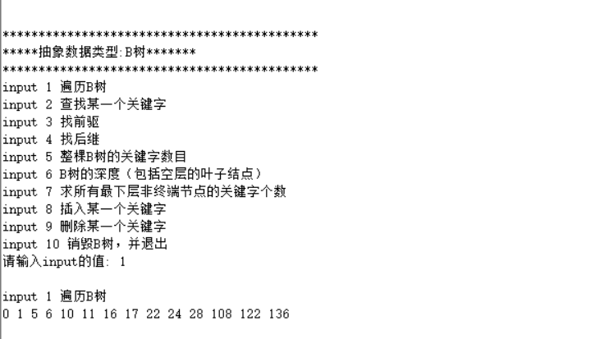
选择2：input 2 查找某一个关键字
（分别测试查找成功和查找失败）
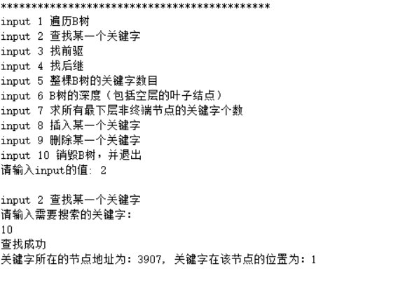
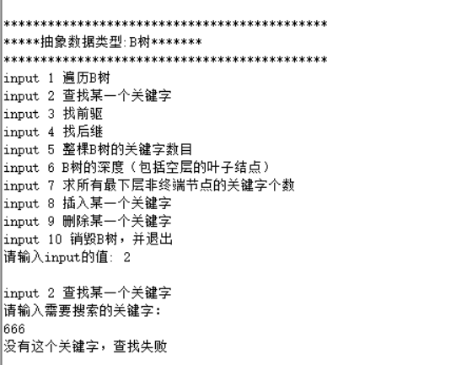

选择3： input 3 找前驱关键字
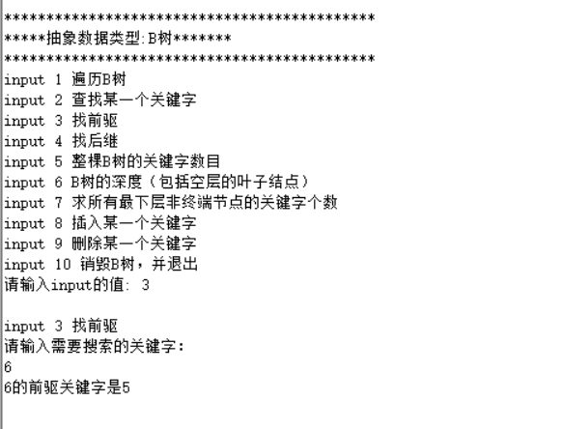+

选择4：input 4 找后继关键字
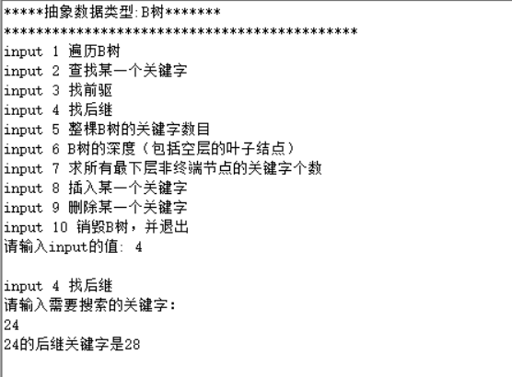

选择5：input 5 求整棵B树的关键字数目
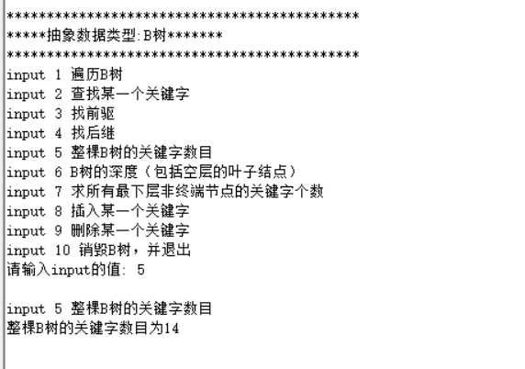
选择6：input 6 B树的深度（包括空层的叶子结点）
：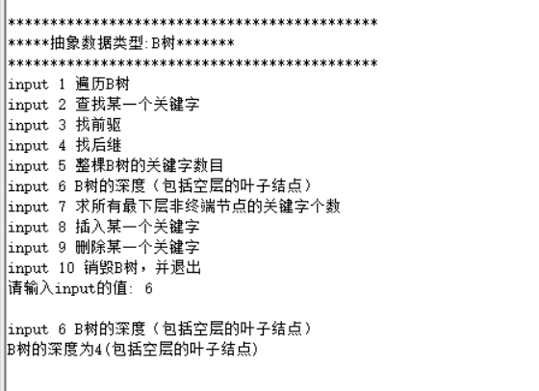
选择7：input 7 求所有最下层非终端节点的关键字个数

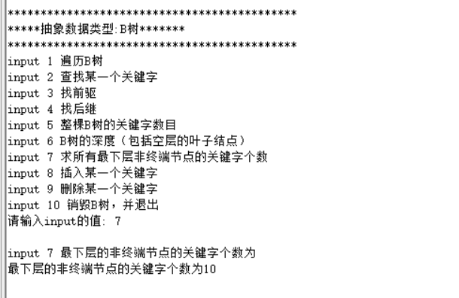

选择8：input 8 插入某一个关键字
为了检验边界，分别测试插入到最下端的非终端节点和不是插入到最下端的非终端节点，以及插入已经有的关键字（返回插入失败）
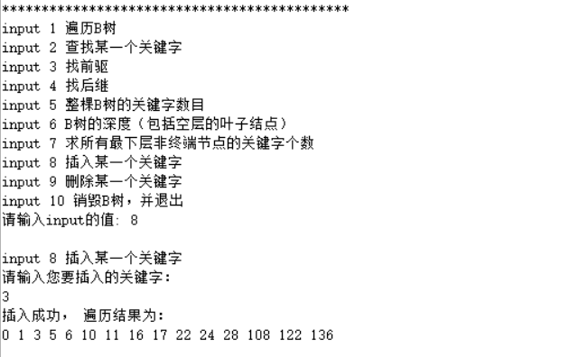
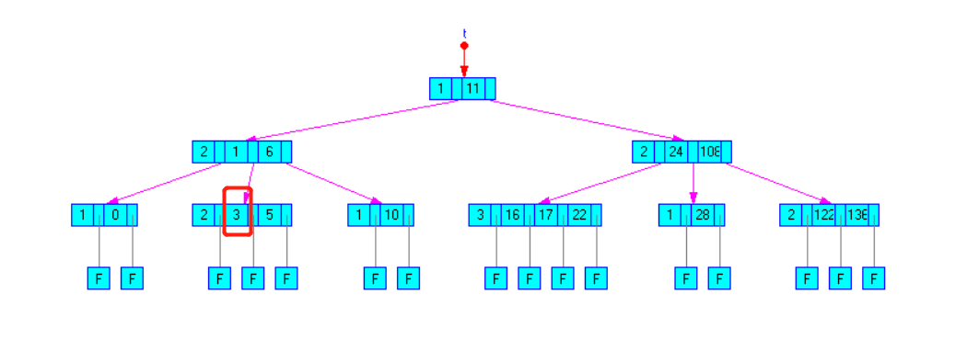
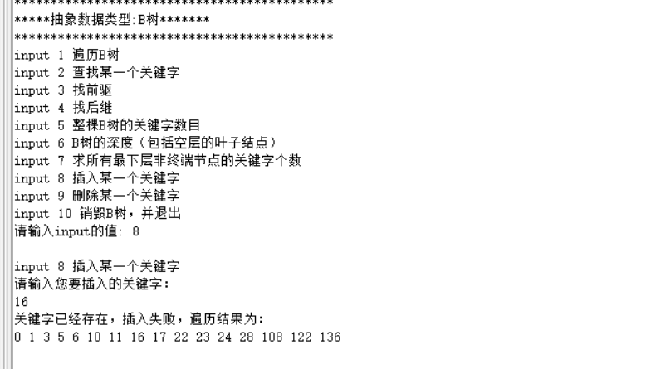

选择9：input 9 删除某一个关键字
为了检验边界情况，分别删除最下端的非终端节点和不是最下端的非终端节点以及根节点
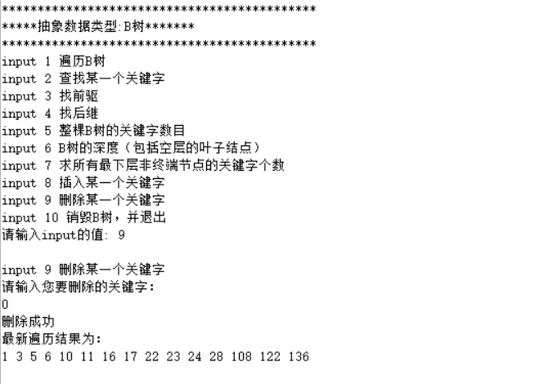
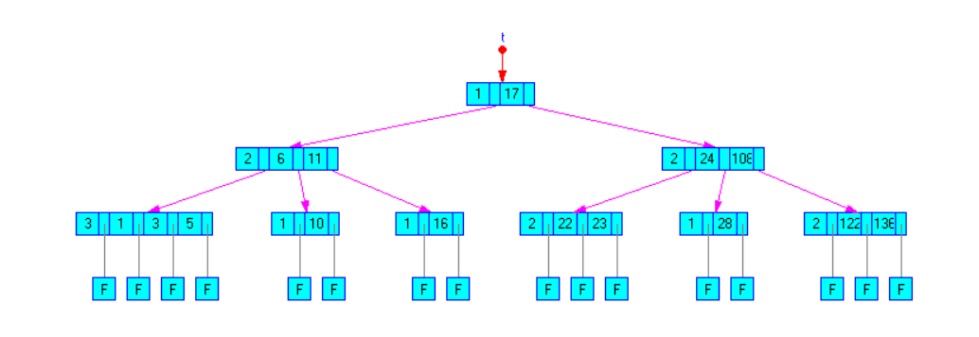
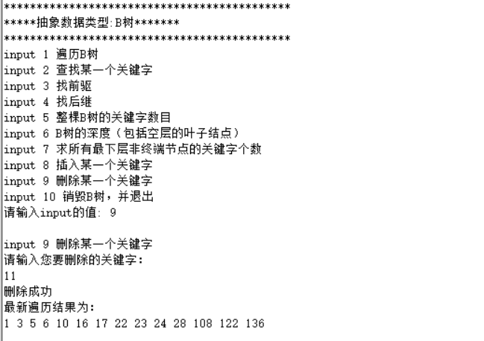
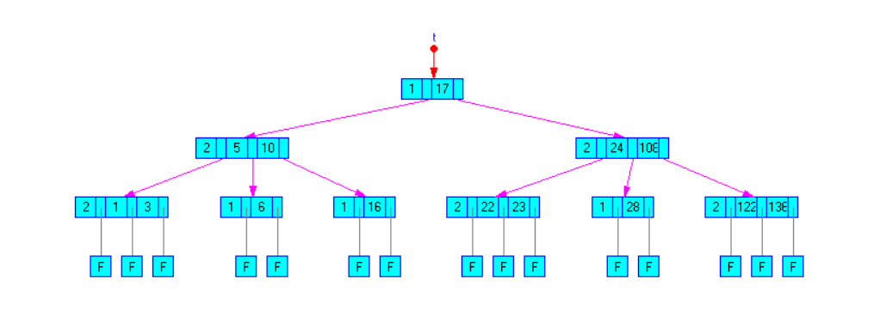

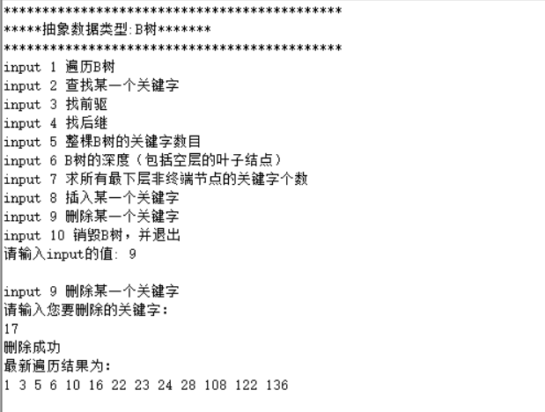
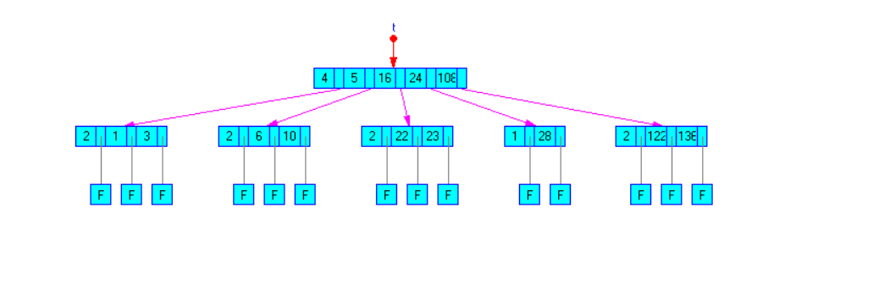

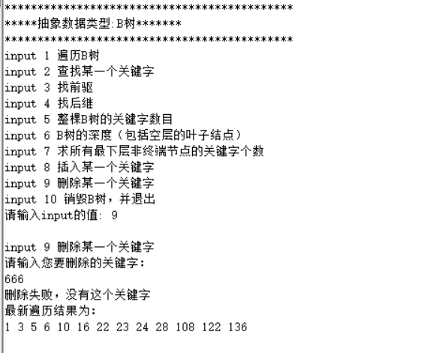
删除到空树，重新创建一棵B树
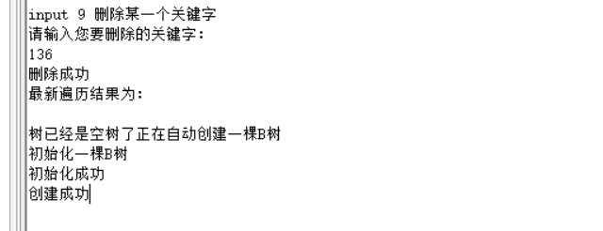

经过一些增删之后最新的B树为：
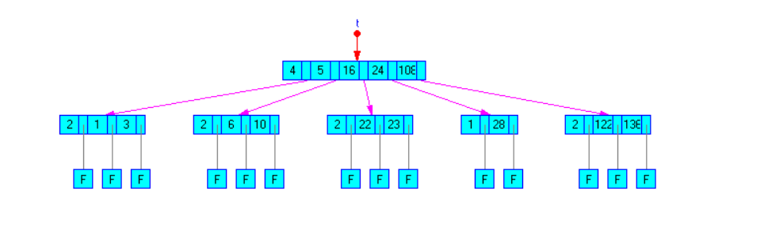

增加删除过后重新测试选择5：input 5 整棵B树的关键字数目
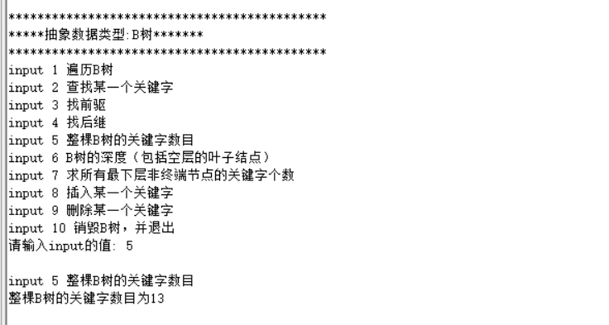

增加删除过后重新测试选择6：input 6 B树的深度（包括空层的叶子结点）
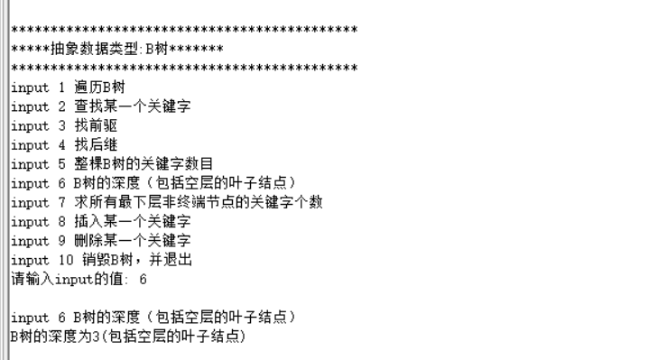

增加删除过后重测选择7：input 7求所有最下层非终端节点的关键字个数
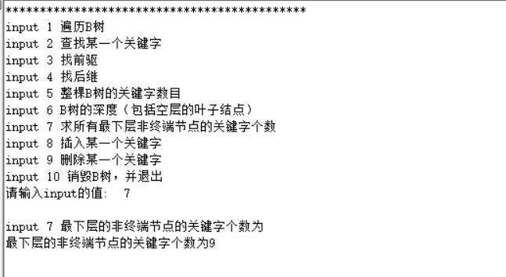

最终退出程序：input 10 销毁B树，并退出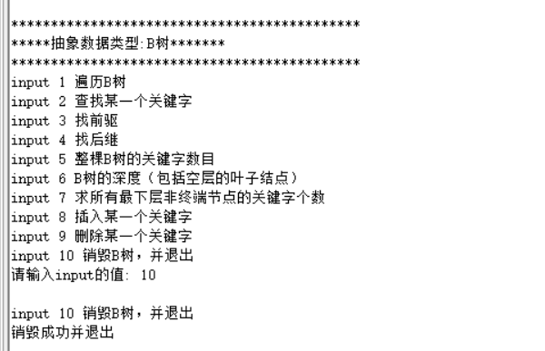

6.思考与小结：
  - 在算法设计时，要注意判断有关参数值的合法性，例如指针是否为空。是否越界等。
  - 设计主函数及测试运行时，要考虑测试的完备性，例如查找的成功与失败、增加删除的成功与失败，增加删除的关键字出现在最底层的非终端节点还是普通节点或是根节点，这些边界情况都需要考虑。
  - 在编写增加删除等操作时，由于有可能会导致节点数目不符合B树的要求，这时就要重新调整B树（分裂结点、合并节点或者左右旋转），由于步骤复杂，在编写实现算法时最好分开多个函数，然后由一个主要的函数调用，这样可以使得程序更加有条理。
  - 在写代码的过程中，碰到了一些致命的小错误，例如“==”写成“=”，
导致出现一些死循环，虽然这些错误比较常见，但还是会犯。
  - 在用递归函数求B树的深度时，要先求出不包括叶子结点的深度，再用这个结果加1，不能在递归函数的返回值加1，因为递归有多层，会多加很多个1。
  - 在求前驱关键字或者后继关键字时，目前设计的算法只能实现求“不是最底层的非终端节点上的关键字”的前驱或者后继关键字，求任何一个关键字的前驱或者后继关键字的算法仍需探讨。
  - 本次实验只是用到了一些相对简单的实现方法，还有一些更为高级的算法有待探究。
  - 本次实验我选择了实现一个较为完整的抽象数据类型-B树存储结构的基本操作和数据测试的题目，虽然课本有B树的一些相关操作实现，但课本上仍然缺少B树的删除、遍历求深度等操作的实现。在搜索资料、查阅课本、自我探索、同学指点等多方面结合下，成功补全了一些课本上没有的操作，完成了设计-编码-测试等一系列操作，尽管程序可能还存在少许BUG，但基本实现了程序的预期要求。
  - 通过本次实验，我基本掌握了B树的数据结构的设计和实现，初步认识到如何把所学的数据结构与现实变成结合起来，如何设计出更优异算法的程序，虽然花了很多时间，但总的来说收获不少。

